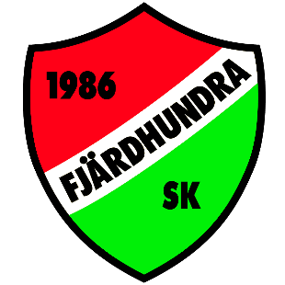

Bäste medlem!

Vi kommer nu att sälja en ny spännande klubblott (SPORTLOTTEN).

Det är en mycket lättsåld och prisvärd lott som innehåller 3 fina ingredienser:

- Dubbel skraplott – med fina vinstchanser där man kan vinna både bilar, resor och kontanter. De mindre vinsterna löser man enkelt in i matbutiker.

- Sveriges största rabatthäfte i mobilen Sportlotten Deals ingår – ta del av massor med fina rabattkuponger från företag, inte bara härifrån utan i hela Sverige!

- Fysiska rabattkuponger = Pengarna tillbaka direkt!– På baksidan finns fyra fantastiska rabatterbjudanden från några partners. På en enda kupong har man fått tillbaka pengarna på lotten.

Lottpriset är 50 kr och föreningen får 25 kr per såld lott. Senast den 3 juni redovisar ni pengarna till lagets lotteriansvarige.

När vi säljer lotten kan vi säga:
Hej! Vill du stödja oss och köpa vår skraplott? Den kostar bara 50 kr och du får med Sveriges största rabatthäfte i mobilen Du får även 4 st rabattkuponger på baksidan av lotten. På en enda kupong får du pengarna tillbaka!

Med vänlig hälsning
Styrelsen

